Resolución del Pleno del Instituto de Transparencia, Acceso a la Información Pública y Protección de Datos Personales del Estado de México y Municipios, con domicilio en Metepec, Estado de México, de fecha trece de febrero de dos mil diecinueve.

VISTO el expediente conformado con motivo del Recurso de Revisión 04526/INFOEM/IP/RR/2018, interpuesto por XXXXXXXXXXXXXXXXXXXX, en lo sucesivo Recurrente o Particular, en contra de la falta de respuesta del Sujeto Obligado Ayuntamiento de Almoloya del Río, se emite la presente Resolución, con base en los Antecedentes y Consideraciones que a continuación se exponen:

ANTECEDENTES:

I. Presentación de la solicitud de información.

Con fecha veinte de abril de dos mil dieciocho, el Particular presentó solicitud de acceso a la información pública a través del Sistema de Acceso a la Información Mexiquense (SAIMEX), ante el Ayuntamiento de Juchitepec, mediante la cual requirió:

“DESCRIPCIÓN CLARA Y PRECISA DE LA INFORMACIÓN SOLICITADA
Buenos días me gustaría saber el número de claves catastrales pagadas por año (2016 y 2017) a fin de realizar un análisis estadístico, agradezco su amable atención” (Sic.)

“MODALIDAD DE ENTREGA
A través del SAIMEX”

II. Respuesta del Sujeto Obligado.

De conformidad con el artículo 163, párrafo primero de la Ley de Transparencia y Acceso a la Información Pública del Estado de México y Municipios, el Sujeto Obligado debió dar contestación a la solicitud de acceso a la información; sin embargo, de las constancias que obran en el expediente electrónico del Sistema de Acceso a la Información Mexiquense (SAIMEX), se advierte que el Ayuntamiento de Almoloya del Río no dio respuesta, por lo que se configuró la negativa a entregar información, prevista en los artículos 166, párrafo cuarto y 178, párrafo segundo, de la Ley de Transparencia y Acceso a la Información Pública del Estado de México y Municipios.

III. Interposición del Recurso de Revisión.

Con fecha veintiocho de noviembre de dos mil dieciocho, se recibió en este Instituto, a través del Sistema de Acceso a la Información Mexiquense (SAIMEX), Recurso de Revisión interpuesto por la parte Recurrente, en contra de la falta de respuesta del Sujeto Obligado, en los siguientes términos:

“ACTO IMPUGNADO
00028/ALMORI/IP/2018”

“RAZONES O MOTIVOS DE LA INCONFORMIDAD
NO SE RECIBIÓ RESPUESTA EN TIEMPO”

IV. Trámite del Recurso de Revisión ante el Instituto.

a) Turno del Recurso de Revisión. El veintiocho de noviembre de dos mil dieciocho, el Sistema de Acceso a la Información Mexiquense (SAIMEX), asignó el número de expediente 04526/INFOEM/IP/RR/2018, al medio de impugnación que nos ocupa, con base en el sistema aprobado por el Pleno de este Órgano Garante y lo turnó al Comisionado Ponente Luis Gustavo Parra Noriega, para los efectos del artículo 185, fracción I, de la Ley de Transparencia y Acceso a la Información Pública del Estado de México y Municipios.

b) Admisión del Recurso de Revisión. El cuatro de diciembre de dos mil dieciocho, se acordó la admisión del Recurso de Revisión interpuesto por el Recurrente en contra del Ayuntamiento de Almoloya del Río, en términos del artículo 185, fracciones I y II, de la Ley de Transparencia y Acceso a la Información Pública del Estado de México y Municipios, el cual fue notificado a las partes el mismo día, a través del Sistema de Acceso a la Información Mexiquense (SAIMEX), en el que se les otorgó un plazo de siete días hábiles posteriores a dichas notificaciones para que manifestaran lo que a su derecho conviniera y formularan alegatos.

c) Ampliación del plazo para resolver: El treinta de enero de dos mil diecinueve, el Comisionado Ponente, con fundamento en lo dispuesto por el artículo 181, párrafo tercero, de la Ley de Transparencia y Acceso a la Información Pública del Estado de México y Municipios, acordó ampliar por un periodo de quince días hábiles, el plazo para resolver los recursos de revisión que nos ocupan; acto que fue notificado a las partes, mediante el Sistema de Acceso a la Información Mexiquense (SAIMEX), uno de febrero de la presente anualidad.

e) Cierre de instrucción: El seis de febrero de dos mil diecinueve, al no existir diligencias pendientes por desahogar, se emitió el acuerdo por medio del cual se declaró cerrada la instrucción y pasó el expediente a resolución, en términos de lo dispuesto en los artículos 185, fracciones VI y VIII, de la Ley de Transparencia y Acceso a la Información Pública del Estado de México y Municipios; acto que fue notificado a las partes el mismo día, a través del Sistema de Acceso a la Información Mexiquense (SAIMEX). Lo anterior, toda vez que las partes fueron omisas a emitir manifestaciones o alegatos.

En razón de que fue debidamente sustanciado el expediente electrónico y no existe diligencia pendiente de desahogo, se emite la resolución que conforme a Derecho proceda, de acuerdo con las siguientes:

CONSIDERANDOS

PRIMERA. Competencia.

El Instituto de Transparencia, Acceso a la Información Pública y Protección de Datos Personales del Estado de México y Municipios, es competente para conocer y resolver el presente recurso de revisión interpuesto por la parte recurrente, conforme a lo dispuesto en los artículos 6°, apartado A de la Constitución Política de los Estados Unidos Mexicanos; 5°, párrafos vigésimo, vigésimo primero y vigésimo segundo, fracciones I, II, III, IV y V de la Constitución Política del Estado Libre y Soberano de México; 1°, 8°, 9°, 10, 37 y 42, fracciones I, II y III, de la Ley General de Transparencia y Acceso a la Información Pública; 1°, 2°, fracciones II y IV; 13, 29, 36, fracciones I y II; 176, 178, 179, 181 párrafo tercero, 185, 188 y 189 de la Ley Transparencia y Acceso a la Información Pública del Estado de México y Municipios; 7°, 9°, fracciones I y XXIV y 11 del Reglamento Interior del Instituto de Transparencia, Acceso a la Información Pública y Protección de Datos Personales del Estado de México y Municipios.

SEGUNDO. Metodología de estudio.

De las constancias que forman parte del Recurso de Revisión que se analiza, se advierte que previo al estudio del fondo de la litis, es necesario estudiar las causales de improcedencia y sobreseimiento, para determinar lo que en Derecho proceda.

Causales de improcedencia.

Este Instituto realiza el estudio oficioso de las causales de improcedencia, por tratarse de una cuestión de orden público y de estudio preferente (acorde con el Criterio orientador en la Tesis de Jurisprudencia “IMPROCEDENCIA.” (Semanario Judicial de la Federación, Quinta Época, 1985, pág. 262), el cual establece que debe examinarse previamente la procedencia del juicio de amparo, sea que las partes lo soliciten o no, por ser una cuestión de orden público; de tal suerte, deberá ser desechado cualquier Recurso de Revisión que actualice alguno de los supuestos establecidos en el artículo 191 de la Ley de Transparencia y Acceso a la Información Pública del Estado de México y Municipios, por ser improcedente.

En el presente asunto, no se actualiza ninguna de las causales de improcedencia establecidas en el ordenamiento jurídico previamente señalado, toda vez que este Instituto no tiene conocimiento de que se encuentre en trámite algún medio de defensa presentado por la Recurrente ante otra instancia; no existió prevención alguna; la veracidad de las respuestas no formó parte de los agravios; ni se realizó una consulta o ampliación a los alcances del requerimiento informativo.

Además, de que el medio de impugnación fue presentando en tiempo, toda vez que ante la ausencia de la respuesta del Ente Recurrido, se constituye la negativa ficta, que genera la posibilidad de los particulares de interponer un medio de impugnación ante tal omisión, en cualquier momento; por lo que, no es necesario determinar una temporalidad respecto del momento de presentación de un Recurso de Revisión, conforme a lo establecido en los artículos 166 y 178, párrafo segundo de la Ley de Transparencia y Acceso a la Información Pública del Estado de México y los Municipios.

Asimismo, se actualiza la causal de procedencia señalada en el artículo 179, fracción VII, de la Ley de la materia, toda vez que el solicitante se inconformó con la falta de respuesta a su solicitud de información.

Causales de sobreseimiento.

Por ser de previo y especial pronunciamiento, este Instituto analiza si se actualiza alguna causal de sobreseimiento.

El artículo 192 de la Ley Transparencia y Acceso a la Información Pública del Estado de México y Municipios, señala las causales por las cuales se puede sobreseer en todo o en parte, el Recurso de Revisión; así, del análisis realizado por este Instituto, se advierte que no se actualiza algún supuesto de sobreseimiento; lo anterior, en virtud de que no hay constancias en el expediente en que se actúa, de que el Recurrente se haya desistido del recurso, haya fallecido, sobreviniera alguna causal de improcedencia, que el Sujeto Obligado hubiese modificado o revocado el acto impugnado o bien, haya quedado sin materia.

Por tales motivos, se considera procedente entrar al fondo del presente asunto.

TERCERO. Determinación de la Controversia.

Una vez realizado el estudio de las constancias que integran el expediente en que se actúa, se desprende lo siguiente:

El Particular solicitó al Ayuntamiento de Almoloya del Río, el número de claves catastrales pagadas en el dos mil dieciséis y dos mil diecisiete.

Ante la falta de respuesta del Sujeto Obligado, el Recurrente, justamente se inconforma por esta e indica que no su solicitud de información no fue atendida por el Ayuntamiento en tiempo, motivo por el cual se actualiza el supuesto previsto en el artículo 179, fracción VII, de la Ley de Transparencia y Acceso a la Información Pública del Estado de México y Municipios, correspondiente a -La falta de respuesta a una solicitud de acceso a la información-. Así las cosas, una vez admitido y notificado el Recurso de Revisión, cabe precisar que la partes fueron omisas en emitir manifestaciones y alegatos.

Lo anterior, se desprende de las documentales que obran en los expedientes de referencia, materia de la presente resolución, consistente en: la solicitud de acceso a la información y el escrito recursal; instrumentales que se toman en cuenta a efecto de resolver el presente medio de impugnación, conforme a lo dispuesto por el artículo 185, fracción IV, de la Ley de Transparencia y Acceso a la Información Pública del Estado de México y Municipios.

CUARTO. Marco normativo aplicable en materia de transparencia y acceso a la información pública.

El artículo 6°, Apartado A), fracción I de la Constitución Política de los Estados Unidos Mexicanos, establece que toda la información en posesión de cualquier autoridad, es pública y sólo podrá ser reservada temporalmente por razones de interés público.

La Ley General de Transparencia y Acceso a la Información Pública, publicada en el Diario Oficial de la Federación el 4 de mayo de 2015, dispone en su artículo 70, la información que se considera corresponde a las Obligaciones de Transparencia, la cual debe estar disponible para cualquier persona de manera permanente y actualizada.

En este sentido, los Lineamientos técnicos generales para la publicación, homologación y estandarización de la información de las obligaciones establecidas en el título quinto y en la fracción IV del artículo 31 de la Ley General de Transparencia y Acceso a la Información Pública, que deben de difundir los sujetos Obligados en los portales de Internet y en la Plataforma Nacional de Transparencia, establecen los formatos para dar cumplimiento a las Obligaciones de Transparencia, así como los plazos de actualización.

En materia local, el artículo 5°, fracción I de la Constitución Política del Estado Libre y Soberano de México, es coincidente con la Constitución Federal, en el sentido de la publicidad de toda la información, con la única restricción de proteger el interés público, así como la información referente a la intimidad de la vida privada y la imagen de las personas, con las excepciones que establezca la ley reglamentaria.

Por su parte, la Ley de Transparencia y Acceso a la Información Pública del Estado de México y Municipios (Reglamentaria del artículo 5° de la Constitución Local), establece lo siguiente:

El artículo 12, que, quienes generen, recopilen, administren, manejen, procesen, archiven o conserven información pública serán responsables de la misma.

El artículo 18, que, los Sujetos Obligados deberán documentar todo acto que derive del ejercicio de sus facultades, competencias o funciones, considerando desde su origen la eventual publicidad y reutilización de la información que generen.

El artículo 19, que, se presume que la información debe existir si se refiere a las facultades, competencias y funciones que los ordenamientos jurídicos aplicables otorgan a los sujetos Obligados y en caso de que dichas facultades no se hayan ejercido, se deberá motivar la respuesta en función de las causas que motivaron tal circunstancia.

QUINTO. Estudio de Fondo.

Expuestas las posturas de las partes, se procede al análisis del agravio hecho valer por el ahora Recurrente, concerniente a la falta de respuesta del Ayuntamiento de Almoloya del Río a su solicitud de información.

En principio, es de suma importancia señalar los objetivos de la Ley de Transparencia y Acceso a la Información Pública del Estado de México y Municipios, en relación con la obligación de acceso por parte de los sujetos obligados, lo cuales se encuentran establecidos en el artículo 2° de dicho ordenamiento jurídico y son los siguientes:

- Proveer lo necesario para garantizar a toda persona el derecho de acceso a la información pública, a través de procedimientos sencillos, expeditos, oportunos y gratuitos;

- Transparentar la gestión pública, mediante la difusión de la información generada por los Sujetos Obligados, y

- Promover, fomentar y difundir la cultura de la transparencia en el ejercicio de la función pública, el acceso a la información y la participación ciudadana, así como, la rendición de cuentas.

Conforme a lo anterior, se deprende que los objetivos de la Ley de la materia, son establecer las bases que regirán las formas para garantizar el derecho de acceso a la información, mediante procesos sencillos y expeditos, la promoción, fomento y difusión de la cultura de transparencia y la rendición de cuentas, a través de establecimiento de políticas públicas y mecanismos que garanticen la publicidad de información oportuna, verificable, comprensible, actualizada y completa.

En ese orden de ideas, para la atención de la solicitud de acceso a la información, debe privilegiarse el principio de máxima publicidad el cual dispone que toda la información en posesión de los sujetos obligados será pública, completa, oportuna y accesible, sujeta a un claro régimen de excepciones que deberán estar definidas y ser legítimas y estrictamente necesarias en una sociedad democrática.

Para lograr lo precisado, los sujetos obligados deben seguir el procedimiento para la atención a las solicitudes de acceso a la información, establecido en los artículos 151, 160, 162, 163, 164, 165 y 166, de la Ley de Transparencia y Acceso a la Información Pública del Estado de México y Municipios, el cual es el siguiente:

- Las Unidades de Transparencia de los sujetos obligados deben garantizar las medidas y condiciones de accesibilidad para que toda persona pueda ejercer el derecho de acceso a la información; por lo que, son las responsables de hacer las notificaciones correspondientes, además de llevar a cabo de todas las gestiones necesarias para facilitar el acceso de la información;

- Las respuestas a los requerimientos informativos deberán notificarse al interesado en el menor tiempo posible, que no podrá exceder de quince días hábiles, contados a partir del día siguiente a la presentación de esta. Excepcionalmente, el plazo referido podrá ampliarse por siete días hábiles más, cuando existan razones fundadas y motivadas, las cuales deberán ser aprobadas a través del Comité de Transparencia;

- Las Unidades de Transparencia garantizarán que las solicitudes se turnen a todas las áreas competentes que cuenten con la información o deban tenerla de acuerdo a sus facultades, funciones y atribuciones, para que realicen una búsqueda exhaustiva y razonable de la documentación solicitada, con el fin de que proporcionen las expresiones documentales que se encuentren en sus archivos o que estén constreñidos a elaborar;

- El acceso se dará en la modalidad de entrega y en su caso, de envío elegido por la solicitante, cuando no se pueda entregarse en dicha modalidad, el Sujeto Obligado deberá ofrecer otras; por lo cual, deberá fundamentar y motivar la necesidad de modificar el medio de entrega, y

- Las Unidades de Transparencia, tendrán disponible la información requerida durante un plazo mínimo de sesenta días hábiles, contados a partir de que la solicitante hubiere realizado, en su caso, el pago respectivo, el cual deberá efectuarse en un plazo no mayor a treinta días hábiles; por lo que, una vez transcurrida dicha temporalidad, los sujetos obligados darán por concluida la solicitud y procederán de ser el caso, a la destrucción del material.

Una vez establecido lo anterior, es preciso indicar que el agravio del Recurrente consistió en que, a la fecha de la interposición del Recurso de Revisión, el Ayuntamiento de Almoloya del Río, no había registrado respuesta a su requerimiento de acceso a la información, el cual fue presentado el veinte de abril de dos mil dieciocho.

En ese orden de ideas, el plazo con el que contaba el Sujeto Obligado para emitir contestación a la solicitud de acceso a la información, comenzó el veintitrés de abril y feneció el catorce de mayo; lo anterior, sin contar los días veintiuno, veintidós, veintiocho y veintinueve de abril, así como uno, cinco, seis, doce y trece de mayo, todos del dos mil dieciocho, al ser inhábiles de conformidad con el artículo 3°, fracción X, de la Ley de Transparencia y Acceso a la Información Pública del Estado de México y Municipios, así como, el Calendario Oficial en Materia de Transparencia, Acceso a la Información Pública del Estado de México y Municipios, para el año dos mil dieciocho y enero dos mil diecinueve, publicado en el Periódico Oficial del Gobierno del Estado de México “Gaceta del Gobierno”, el veinte de diciembre de dos mil diecisiete.

Conforme a lo anterior, este Instituto verificó que en efecto, no se registró una repuesta a la solicitud del ahora Recurrente, en el Sistema de Acceso a la Información Mexiquense (SAIMEX), plataforma utilizada para presentar el requerimiento de información.

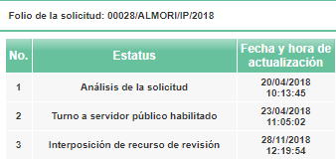

Conforme a lo observado, se advierte que, tal como lo indicó el Particular, el Ayuntamiento de Almoloya del Río no emitió respuesta para dar contestación a la solicitud de información, dentro de los plazos establecidos en el artículo 163 de la Ley de la materia, pues tenía hasta el catorce de mayo de dos mil dieciocho, para notificar alguna de las dos situaciones; incluso a la fecha de la presente resolución no ha otorgado información o documentación alguna que atienda la solicitud de información; por lo que, resulta evidente que el agravio hecho valer por la Recurrente resulta FUNDADO.

Con base en lo expuesto, es procedente ORDENAR al Sujeto Obligado recurrido, que emita respuesta al requerimiento de información; no obstante, para tal circunstancia es necesario analizar la naturaleza de la documentación solicitada.

SEXTO. Análisis de la naturaleza de la información.

En principio, resulta necesario contextualizar la solicitud de información, correspondiente al número de claves catastrales pagadas en los años dos mil dieciséis y dos mil diecisiete.

Al respecto, resulta necesario señalar que de conformidad con el artículo 179, fracción I, del Código Financiero del Estado de México y Municipios, la clave catastral es un código alfanumérico único e irrepetible, que se asigna para efectos de localización geográfica, identificación, inscripción, control y registro de los inmuebles; por lo que, integrado de dieciséis caracteres, los primeros tres identifican el código del municipio, los dos siguientes a la zona catastral, los subsecuentes tres a la manzana y los últimos dos, posiciones identifican el número de lote o predio.

Además, cabe precisar que se asigna una clave catastral, cuando se va a pagar por primera vez el impuesto predial del bien inmueble o bien, cuando se dejó de pagar dicho gravamen por varios años al no contar con dicho dato.

En ese sentido, el artículo 107, del Código Financiero del Estado de México, precisa que están obligadas a pagar el Impuesto Predial, las personas físicas o jurídico-colectivas que sean propietarias o poseedoras, de inmuebles en el Estado.

En ese sentido, la clave catastral es un requisito indispensable para poder realizar el pago del impuesto predial; lo anterior, toma sustento, con el Portal de Servicios al Contribuyente del Gobierno del Estado de México (consultado a las doce horas, en la liga electrónica https://sfpya.edomexico.gob.mx/recaudacion/index.jsp?opcion=44, el siete de febrero de dos mil diecinueve), tal como se muestra a continuación:

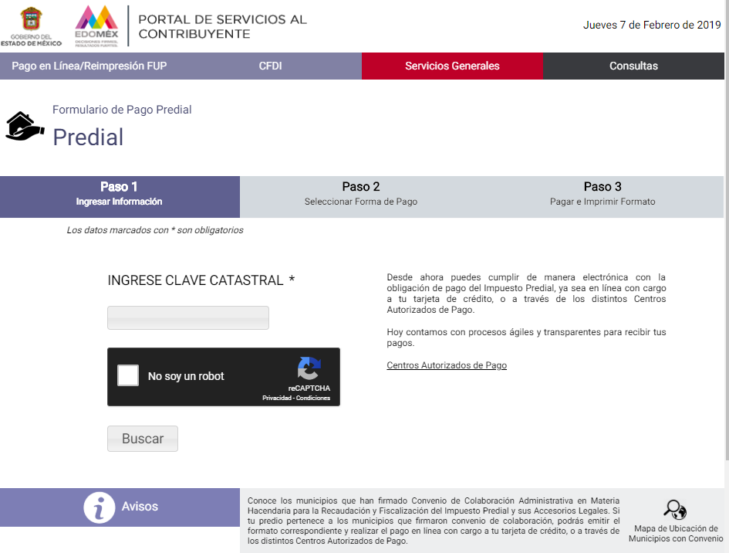

De tales circunstancias, se considera que para pagar el Impuesto Predial es necesario contar con una clave catastral; en ese sentido, resulta necesario traer a colación el Criterio 16/17, emitido por el Instituto Nacional de Transparencia y Acceso a la Información Pública del Estado de México y Municipios, mismo que establece lo siguiente:

“Expresión documental. Cuando los particulares presenten solicitudes de acceso a la información sin identificar de forma precisa la documentación que pudiera contener la información de su interés, o bien, la solicitud constituya una consulta, pero la respuesta pudiera obrar en algún documento en poder de los sujetos obligados, éstos deben dar a dichas solicitudes una interpretación que les otorgue una expresión documental.”

Del citado criterio se advierte que cuando los particulares requieran información, sin identificar de manera precisa la documentación que pudiera contener la información de su interés o bien constituya una consulta, pero la respuesta pudiera obrar en algún documento en poder de los sujetos obligados, estos deben de identificar la expresión documental que de contestación a la solicitud.

Conforme a lo anterior y de una revisión al requerimiento informativo se pude advertir que la pretensión del Particular es obtener el número de claves catastrales que realizaron el pago del impuesto predial en los ejercicios fiscales del dos mil dieciséis y dos mil diecisiete.

Al respecto, este Instituto realizó una búsqueda de información pública, en donde se localizó los Lineamientos para la Integración del Informe Mensual dos mil dieciséis (localizables en https://www.osfem.gob.mx/04_Normatividad/doc/Normatividad/2016/01_LinIntInfoMen16.pdf) y los Lineamientos para la Integración del Informe Mensual dos mil diecisiete (consultable en el vínculo electrónico siguiente https://www.osfem.gob.mx/04_Normatividad/doc/Normatividad/2017/10_LinInfMenMpales17.pdf) ambos emitidos por el Órgano Superior de Fiscalización del Estado de México, que en su apartado de PRESENTACIÓN, precisan que dichos ordenamientos son una herramienta para elaborar y presentar los Informes Mensuales por parte de las Entidades Fiscalizables, entre las que se encuentran los Ayuntamientos, en cuanto a los requerimientos financieros, contables, patrimoniales, presupuestales, programáticos y administrativos establecidos en las Leyes aplicables.

Así, los Lineamientos en comento sirven para definir los criterios, formatos y documentación necesaria para presentar los informes mensuales. Entre los criterios que se manejan en dichos Lineamientos esta aquél que se refiere a la integración de Información Presupuestal de Bienes Muebles e Inmuebles y de Recaudación del Impuesto Predial y Derechos de Agua, el cual, se integra por documentos tales como el Formato para proporcionar información mensual sobre la Recaudación del Impuesto Predial, ubicada en el Disco 2 de los informes mensuales respectivos, los cuales deben ser enviados por el Tesorero Municipal al Órgano Superior de Fiscalización del Estado de México, tal como se muestra a continuación:

- 2016:

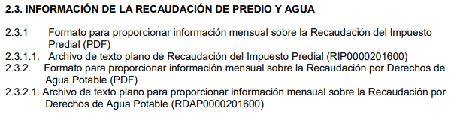

- 2017:

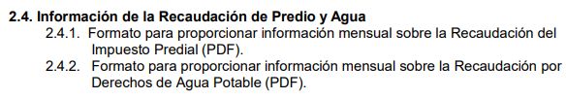

En ese contexto, el formato señalado es el siguiente:

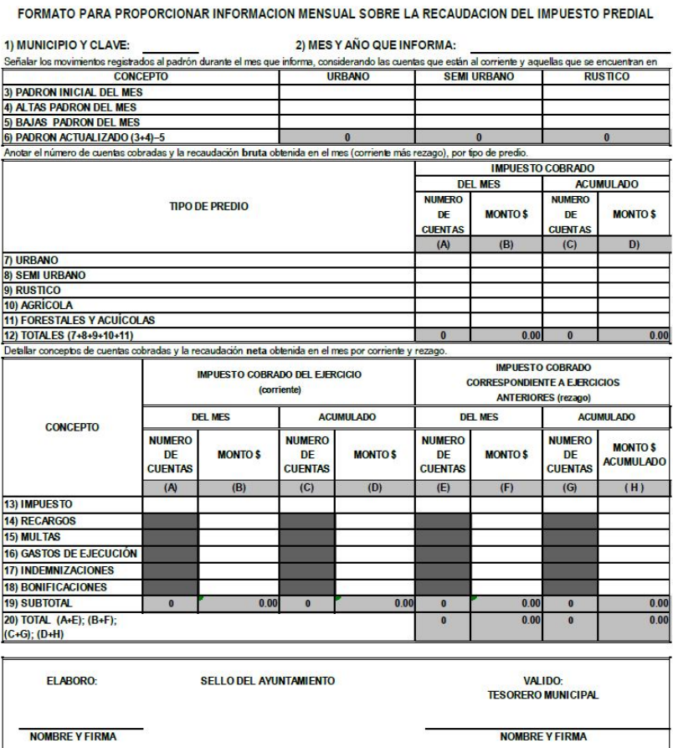
Asimismo, el Instructivo de llenado del Formato previamente señalado establece lo siguiente:

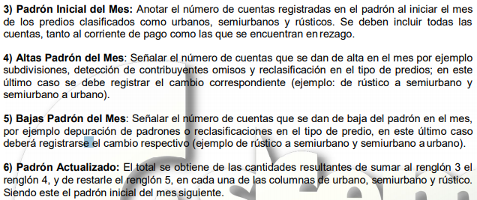
…

Como se logra observar, de dicho documento se puede obtener de manera mensual, el padrón de contribuyentes del impuesto predial actualizado; así como, el número de cuentas cobradas y el importe de recaudación obtenida en el mes respectivo y el acumulado, por impuesto predial.

Conforme a lo expuesto, se desprende que el Ayuntamiento de Almoloya del Río genera y posee los Formatos para proporcionar información mensual sobre la Recaudación del Impuesto Predial, del periodo solicitado, mismos que dan cuenta de lo solicitado, pues contienen la información que es del interés del Particular; además, que conforme al artículo 12 de la Ley de Transparencia y Acceso a la Información Pública del Estado de México y Municipios, los sujetos obligados sólo están constreñidos a proporcionar la información pública que obre en sus archivos, en el estado en que ésta se encuentre; por lo que, la entrega no comprende el procesamiento de la misma, ni presentarla conforme al interés del solicitante, además, que tampoco deberá generarla, resumirla, efectuar cálculos o practicar investigaciones.

De esta manera, el derecho de acceso a la información pública se satisface en aquellos casos en que se entregue el soporte documental en el que conste la información solicitada, sin necesidad de elaborar documentos ad hoc; lo cual, toma sustento en el artículo 160 de la Ley de Transparencia y Acceso a la Información Pública del Estado de México y Municipios, el cual refiere que los sujetos obligados deberán entregar la información que obre en sus archivos. Además, resulta aplicable el Criterio 03/17 del Instituto Nacional de Transparencia, Acceso a la Información y Protección de Datos Personales que a continuación se cita:

“No existe obligación de elaborar documentos ad hoc para atender las solicitudes de acceso a la información. Los artículos 129 de la Ley General de Transparencia y Acceso a la Información Pública y 130, párrafo cuarto, de la Ley Federal de Transparencia y Acceso a la Información Pública, señalan que los sujetos obligados deberán otorgar acceso a los documentos que se encuentren en sus archivos o que estén obligados a documentar, de acuerdo con sus facultades, competencias o funciones, conforme a las características físicas de la información o del lugar donde se encuentre. Por lo anterior, los sujetos obligados deben garantizar el derecho de acceso a la información del particular, proporcionando la información con la que cuentan en el formato en que la misma obre en sus archivos; sin necesidad de elaborar documentos ad hoc para atender las solicitudes de información.”

De tales circunstancias, se concluye que los sujetos obligados únicamente se encuentran constreñidos a proporcionar los documentos que den cuenta de la información solicitada, como obren en sus archivos, sin tener que elaborarlos a las necesidades del Recurrente.

Conforme a lo anterior, se puede concluir que los Formatos para proporcionar información mensual sobre la Recaudación del Impuesto Predial, son los documentos que atienden la solicitud, toda vez que debieron ser generados y enviados por el Sujeto Obligado, al Órgano Superior de Fiscalización del Estado de México, a través de los Informes Mensuales; por lo que, el Sujeto Obligado debe realizar una búsqueda exhaustiva y razonable en las áreas competentes para conocer de la misma.

Al respecto, las Consideraciones para la Elaboración y Entrega del Informe Mensual de los Lineamientos para la Integración del Informe Mensual dos mil dieciséis y los Lineamientos para la Integración del Informe Mensual dos mil diecisiete, establecen que los informes mensuales deberán ser presentados dentro de los veinte días posteriores al término del mes correspondiente; por lo que, en el presente caso, procede la entrega de los Formatos para proporcionar información mensual sobre la Recaudación del Impuesto Predial, concernientes de enero de dos mil dieciséis a diciembre de dos mil diecisiete; lo anterior, toda vez que en la solicitud de información fue requerida dicha información, de los ejercicios fiscales de dichos años.

Asimismo, resulta necesario precisar que conforme al artículo 2°, fracción XI, de la Ley de Fiscalización Superior del Estado de México, las Tesorerías Municipales serán las encargas de enviar mensualmente al Órgano Superior de Fiscalización los Informes Mensuales. De tales circunstancias, se considera que, para atender al requerimiento en análisis, el Sujeto Obligado, deberá realizar una búsqueda exhaustiva y razonable en su Tesorería Municipal, de los Formatos para proporcionar información mensual sobre la Recaudación del Impuesto Predial de enero de dos mil dieciséis a diciembre de dos mil diecisiete, en términos del artículo 162 de la Ley de la materia.

Finalmente, de la revisión del multicitado formato se advierte que únicamente contiene información estadística, sin que se adviertan datos clasificables en términos del artículo 140 y 143 de la Ley de Transparencia y Acceso a la Información Pública, por lo que, procede su entrega de manera íntegra.

SÉPTIMO. Decisión. Con fundamento en el artículo 186, fracción IV, de la Ley de Transparencia y Acceso a la Información Pública del Estado de México y Municipios, este Instituto considera procedente ORDENAR al Ayuntamiento de Almoloya del Río, a efecto de que, previó a una búsqueda exhaustiva y razonable en todas las unidades administrativas competentes, en las que no podrá omitir a la Tesorería Municipal, entregue a través del Sistema de Acceso a la Información Mexiquense (SAIMEX), los Formatos para proporcionar información mensual sobre la Recaudación del Impuesto Predial de enero de dos mil dieciséis a diciembre de dos mil diecisiete.

OCTAVO. Vista a la Contraloría Interna y Órgano de Control y Vigilancia.

En el caso en estudio, ha quedado acreditado que el Ayuntamiento de Acolman no emitió respuesta en el plazo señalado en el artículo 163 de la Ley de Transparencia y Acceso a la Información Pública del Estado de México y Municipios.

Al respecto, en el artículo 36, fracción X, del ordenamiento jurídico en cita, se establece que es atribución de este Instituto hacer del conocimiento del Órgano Interno de Control o equivalente de cada Sujeto Obligado las infracciones a esta Ley.

En ese sentido, de conformidad con lo previsto en el artículo 222, fracción II, de dicho ordenamiento, son causas de sanción por incumplimiento de las obligaciones establecida en la Ley de la materia, entre otras conductas, la falta de respuesta a las solicitudes de información en los plazos señalados, a saber, dentro de los quince días siguientes a la presentación del requerimiento.

Por su parte, el artículo 223 de la Ley de Transparencia y Acceso a la Información Pública del Estado de México y Municipio prevé que este Instituto deberá dar vista a la Contraloría Interna, con el fin de que determine el grado de responsabilidad de los servidores públicos que incumplan con las obligaciones establecidas en la Ley.

Sobre el particular, si bien, la presente Resolución no tiene por objetivo investigar y determinar posibles violaciones al derecho de acceso a la información, toda vez que este Organismo Autónomo, advirtió la falta de respuesta del Sujeto Obligado, se considera procedente dar vista al Contralor Interno y Titular del Órgano de Control y Vigilancia de este Instituto.

Por lo expuesto y fundado, este Pleno:

RESUELVE:

PRIMERO. Resultan FUNDADAS las razones o motivos de inconformidad hechos valer por el Recurrente, en términos de los Considerandos QUINTO y SEXTO de la presente Resolución.

SEGUNDO. Se ORDENA al Ayuntamiento de Almoloya del Río, previa búsqueda exhaustiva y razonable en todas las áreas competentes, otorgue a través del Sistema de Acceso a la Información Mexiquense (SAIMEX), lo siguiente:

Los Formatos para proporcionar información mensual sobre la Recaudación del Impuesto Predial de enero de dos mil dieciséis a diciembre de dos mil diecisiete.

TERCERO. NOTIFÍQUESE la presente Resolución al Titular de la Unidad de Transparencia del Sujeto Obligado, para que conforme al artículo 186 último párrafo, 189 segundo párrafo y 194 de la Ley de Transparencia y Acceso a la Información Pública del Estado de México y Municipios; dé cumplimiento a lo ordenado dentro del plazo de diez días hábiles, e informe a este Instituto en un plazo de tres días hábiles siguientes sobre el cumplimiento dado a la presente.

CUARTO. NOTIFÍQUESE al Recurrente la presente Resolución, asimismo, se hace de su conocimiento que de conformidad con lo establecido en el artículo 196 de la Ley de Transparencia y Acceso a la Información Pública del Estado de México y Municipios podrá promover el Juicio de Amparo en los términos de las leyes aplicables.

QUINTO. Con fundamento en lo dispuesto en los artículos 190 de la Ley de Transparencia y Acceso a la Información Pública del Estado de México y Municipios, gírese oficio al Contralor Interno y Titular del Órgano de Control y Vigilancia de este Instituto con la finalidad de que actúe en razón de su competencia, en términos de lo dispuesto en el Considerando OCTAVO de la presente Resolución.

ASÍ, POR UNANIMIDAD DE VOTOS, LO RESOLVIERON Y FIRMAN LOS COMISIONADOS DEL INSTITUTO DE TRANSPARENCIA, ACCESO A LA INFORMACIÓN PÚBLICA Y PROTECCIÓN DE DATOS PERSONALES DEL ESTADO DE MÉXICO Y MUNICIPIOS, ZULEMA MARTÍNEZ SÁNCHEZ; EVA ABAID YAPUR; JOSÉ GUADALUPE LUNA HERNÁNDEZ; JAVIER MARTÍNEZ CRUZ Y LUIS GUSTAVO PARRA NORIEGA, EN LA SEXTA SESIÓN ORDINARIA, CELEBRADA EL TRECE DE FEBRERO DE DOS MIL DIECINUEVE, ANTE EL SECRETARIO TÉCNICO DEL PLENO, ALEXIS TAPIA RAMÍREZ.

Zulema Martínez Sánchez
Comisionada Presidenta
(Rúbrica)

José Guadalupe Luna Hernández
Comisionado
(Rúbrica)

Eva Abaid Yapur
Comisionada
(Rúbrica)

Luis Gustavo Parra Noriega
Comisionado
(Rúbrica)
Javier Martínez Cruz
Comisionado
(Rúbrica)

Alexis Tapia Ramírez
Secretario Técnico del Pleno
(Rúbrica)

Esta foja corresponde a la Resolución de fecha trece de febrero de dos mil diecinueve, emitida en el Recurso de Revisión número 04526/INFOEM/IP/RR/2018.

